**ΜΑΘΗΜΑ: ΤΕΧΝΟΛΟΓΙΑ**

**ΔΙΔΑΚΤΙΚΗ ΕΝΟΤΗΤΑ: ΟΡΓΑΝΟΓΡΑΜΜΑ ΠΑΡΑΓΩΓΙΚΗΣ ΜΟΝΑΔΑΣ**

**Τάξη – Τμήμα : Β Ονοματεπώνυμο:.......................................................**

**Φύλλο εργασίας 8**

**ΟΡΓΑΝΟΓΡΑΜΜΑ = ΟΡΓΑΝΩΣΗ = ΟΡΓΑΝΩΤΙΚΗ ΔΟΜΗ**

Η έννοια της οργανωτικής δομής μιας επιχείρησης περιγράφει τον τρόπο με τον οποίο αυτή διαχειρίζεται το ανθρώπινο δυναμικό που διαθέτει και τις εργασίες που πρέπει να εκτελεστούν ώστε να πετύχει τους στόχους της.Κάθε παραγωγική μονάδα οργανώνεται σε τμήματα και κάθε τμήμα έχει συγκεκριμένο ρόλο και αρμοδιότητες. Με τη σωστή οργάνωση του προσωπικού, αποφεύγεται η επικάλυψη αρμοδιοτήτων και γίνεται σωστή κατανομή εργασιών, προσωπικού και δαπανών .

Για την επιτυχημένη λειτουργία της επιχείρησης είναι απαραίτητη η συνεργασία και ο συντονισμός των τμημάτων της, κάτι για το οποίο είναι υπεύθυνος ο Γενικός Διευθυντής.Η διάταξη και η ιεραρχία των τμημάτων μπορεί να διαφέρει στις διάφορες παραγωγικές μονάδες.

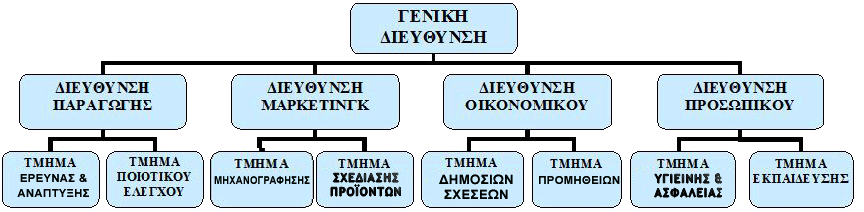

Σε κάθε παραλληλόγραμμο περιλαμβάνεται ένας τομέας δραστηριοτήτων. Τα τρία επίπεδα των σχημάτων μας δείχνουν την εσωτερική ιεραρχία της επιχείρησης. Η ένωση με γραμμές των διαφόρων σχημάτων καθορίζει την αλληλεξάρτηση και αλληλεπίδραση των τμημάτων.

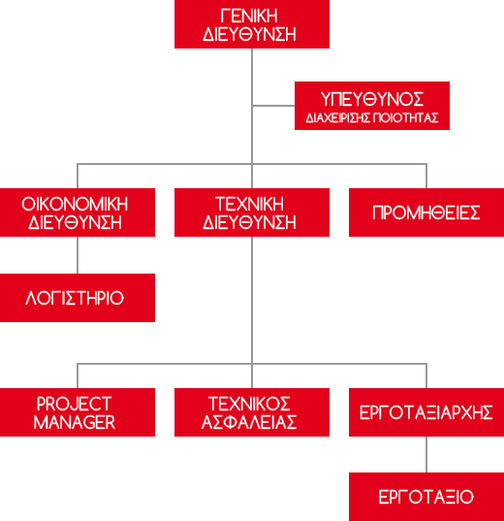

Πόσα επίπεδα ιεραρχίας έχει το παραπάνω οργανόγραμμα;

...............................................................................................................................................................................................................................................................................................................................................................

Τι συμπέρασμα βγάζουμε από το οργανόγραμμα για τη θέση του υπεύθυνου διαχείρισης ποιότητας;

...............................................................................................................................................................................................................................................................................................................................................................

**Εργασία**

Να παρουσιάσετε ένα οργανόγραμμα μιας παραγωγικής μονάδας της επιλογής σας και να σχολιάσετε τα διάφορα επίπεδα ιεραρχίας.